**К защите допущен**

Зам. директора по УР

________________Л.В. Свечникова

**КУРСОВАЯ РАБОТА**

по дисциплине: МДК.01.04 «Системное программирование»

на тему: Разработка базы данных «Абитуриенты» для «РПТК»

Выполнил:

студент 4 курса 30 гр.

Рудовский С.Ф.

Руководитель:

кандидат педагогических

наук, преподаватель РПТК,

доцент**,** Седов И.А.

**Содержание**

Введение 3

Глава 1 Теоретические основы 5

1.1 Документационная основа приёма абитуриентов. 5

1.2 Язык программирования Python. 6

1.3 Составление набора библиотек. 7

1.4 Выводы теоретической части. 8

Глава 2 Практическая часть 10

2.1 10

2.2 10

2.3 10

2.4 10

Заключение 11

Список литературы 12

Приложение 13

# Введение

Обучение студентов в РПТК по специальности 09.02.07 Информационные системы и программирование позволяет выпускать специалистов с навыками программирования.

В процессе обучения данной специальности студенты приобретают такие навыки и знания как:

* разработка программных модулей программного обеспечения для компьютерных систем;
* осуществление интеграции программных модулей;
* сопровождение и обслуживание программного обеспечения компьютерных систем;
* разработка, администрирование и защита баз данных.

Для темы дипломной работы «Разработка сайта приёма абитуриентов» необходимо создать сайт и связанную с ним базу данных для хранения информации приёмной комиссии РПТК.

Целью работы является создание серверной программы, поддерживающую работу сайта, на котором абитуриенты будут осуществлять регистрацию в РПТК и базу данных, хранящую их информацию.

Для достижения поставленной цели в работе необходимо решить следующие задачи:

1. Изучить структуру колледжа и документацию, связанную с приёмом абитуриентов;
2. Выбрать язык программирования и библиотеки, необходимые для реализации программы;
3. Спроектировать структуру базы данных для абитуриентов и подключить её к программе;
4. Разработать дизайн сайта и связать его с базой данных.

Объектом исследования в работе является структура базы данных для приёмной комиссии РПТК.

Предметом исследования является реляционные базы данных.

Теоретической основой исследования являются устав Рязанского Политехнического колледжа и документы директора на тему приёма абитуриентов.

Основными теоретическими источниками являются: официальный сайт Рязанского Политехнического Колледжа, Мигель Гринберг: Разработка веб-приложений с использованием Flask на языке Python и документация библиотеки Flask.

# Глава 1 Теоретические основы

## 1.1 Документационная основа приёма абитуриентов.

Абитуриент – выпускник средней школы. Человек, поступающий в высшее или специальное учебное заведение. В Рязанском политехническом колледже правила приёма абитуриентов, как и в других профессиональных образовательных учреждениях, регламентируется приказом Министерства образования и науки РФ.

Исходя из этого документа абитуриенту при подаче заявления необходимо также предъявить:

* Оригинал или ксерокопию документов, удостоверяющих его личность, гражданство;
* Оригинал или ксерокопию документа об образовании;
* 4 фотографии.

Также в самом заявлении поступающего указываются:

* Фамилия, имя и отчество;
* Дата рождения;
* Реквизиты документа, удостоверяющего личность;
* Данные о предыдущем уровне образования;
* Специальность, для обучения которой он планирует поступать в колледж;
* Нуждаемость в предоставлении общежития;
* Необходимость создания для поступающего спец. условий при проведении вступительных испытаний. (11)

На специальность поступают то количество абитуриентов из очереди, что указано в контрольных цифрах приёма. На 2020 год в Рязанском политехническом колледже на все специальности предусмотрено 25 бюджетных мест. Приложение А. (12). Очередь сортируется по убыванию среднего балла аттестата поступающих.

Также по правилам приёма все абитуриенты, предоставившие в колледж ксерокопии документов об образовании и до 15 августа не передавшие оригинал, отсеиваются из очереди на специальность.

Абитуриенты, сдавшие оригиналы документов об образовании, получают расписку о документах, в которой значится, что документы переданы колледжу на хранение.

## 1.2 Язык программирования Python.

Python – это высокоуровневый, интерпретируемый, объектно-ориентированный и интерактивный язык программирования общего назначения, который ориентирован на повышение читаемости кода и производительности разработчика. (2)

Python это интерпретируемый язык: исходный код на Python не компилируется в машинный код, а выполняется непосредственно с помощью специальной программы-интерпретатора.

Python является интерактивным: это значит, что пользователь имеет возможность писать код прямо в оболочке интерпретатора и вводить новые команды по мере выполнения предыдущих команд.

Python это объектно-ориентированный язык программирования: он поддерживает принципы ООП, которые подразумевают инкапсуляцию кода в специальные структуры, именуемые объектами.

1. Также большим преимуществом языка Python является его модульность. Крупные программы на языке Python обычно организованы в виде набора модулей и пакетов. Кроме того, большое число модулей также входит в стандартную библиотеку Python. (Девид Бизли Python Подробный справочник [Текст]: Девид Бизли Пер. с англ. – СПб.: Символ-Плюс, 2010., 189).

К минусам этого языка программирования можно отнести:

* Python не самый быстрый среди языков программирования. Скорость выполнения программ может быть ниже относительно других языков;
* Не самый удобный язык для мобильных разработок;
* Из-за гибкости типов данных потребление памяти Python не минимальное. (1)

Количество прикладных библиотек для Python в самых разных областях без преувеличения огромно (веб, базы данных, обработка изображений, обработка текста, численные методы, приложения операционной системы и т. д.). (2) Python и подавляющее большинство библиотек к нему бесплатны и поставляются в исходных кодах. Более того, в отличие от многих открытых систем, лицензия никак не ограничивает использование Python в коммерческих разработках и не налагает никаких обязательств, кроме указания авторских прав.

Например, с Python поставляются такие библиотеки, как:

* «NumPy» для работы с многомерными массивами и сложными математическими функциями;
* «tkinter» на основе Tcl/Tk для создания кроссплатформенных программ с графическим интерфейсом;
* «re» для быстрого фильтрования строк и поиска в них, используя регулярные выражения;
* «random» для генерации случайных и псевдослучайных чисел.

Также есть огромное множество библиотек, написанных сообществом языка и размещённых на GitHub и прочих ресурсах. Популярные пакеты, внесённые в PyPI (индекс библиотек Python) можно установить с помощью встроенной в Python утилиты «pip».

## 1.3 Составление набора библиотек.

Из всего разнообразия стандартных и доступных для установки библиотек необходимо выбрать те, которые помогут реализовать функционал программы:

1. Создание базы данных, обработка запросов и поддержание её доступности для программы;
2. Отображение графического интерфейса для пользователя;
3. Взаимодействие с файловой системой персонального компьютера для хранения документов абитуриентов.

Для выполнения первой функции отлично подойдёт библиотека Sqlite3. SQLite – это C библиотека, реализующая легковесную дисковую базу данных (БД), не требующую отдельного серверного процесса и позволяющую получить доступ к БД с использованием языка запросов SQL. Некоторые приложения могут использовать SQLite для внутреннего хранения данных. (6). Т.к. Python поддерживает библиотеки из C, то и sqlite был перенесён на Python и добавлен в стандартные библиотеки. Также для обработки и проверки введённых пользователями данных потребуется библиотека re для работы с регулярными выражениями.

Для создания графического интерфейса пользователя подойдёт стандартная библиотека Tkinter и её дополнение ttk, улучшающее графическую составляющую интерфейса и добавляющее новые элементы. Пакет tkinter («Tk интерфейс») является стандартным интерфейсом Python для инструментария Tk GUI. И Tk, и tkinter доступны на большинстве платформ Unix, а также в системах Windows. (7)

Для управления файлами потребуются разу две библиотеки os и shutil. Первая позволяет взаимодействовать с операционной системой, создавать/удалять пустые папки и копировать файлы. Это понадобиться при добавлении нового пользователя и его документов. Вторая библиотека позволяет удалять папки, содержащие другие папки или файлы.

В итоге нам необходимы только стандартные библиотеки sqlite, tkinter/ttk, re, os и shutil.

## 1.4 Выводы теоретической части.

Из теоретической части можно заключить, что приём абитуриентов в колледж – строго регламентированное мероприятие. Для поступления абитуриенту необходимо предоставить множество документов, а приёмной комиссии удостовериться, что они оригинальные.

Среди всех библиотек стоит выделить sqlite и tkinter. Эти библиотеки реализуют почти весь функционал программы и чаще всего будут использоваться в коде. Первая позволяет создать и поддерживать локальную базу данных, а вторая – выводить графический интерфейс для работы с программой.

Также можно сказать, что Python – достаточно гибкий и удобный для разработчика язык программирования, поддерживающий огромное количество библиотек для выполнения практически любой задачи.

Таким образом можно назвать поставленные задачи: изучение структуры колледжа и документацию, связанную с приёмом абитуриентов выбор языка программирования и библиотек для разработки приложения; успешно выполненными.

# Глава 2 Практическая часть

## 2.1

## 2.2

## 2.3

## 2.4

# Заключение

# Список литературы

1. BrainSkills. Плюсы и минусы Python [Электронный ресурс]. – https://brainskills.ru/blog/plyusy-i-minusy-python/
2. Daniel Igumnov. Python [Электронный ресурс]. – https://ru.wikipedia.org/wiki/Python
3. Бизли Д. – Python. Подробный справочник
4. Вражков В. – Random Data Tools. [Электронный ресурс]. – https://randomdatatools.ru/
5. Герасимюк М. – Графический интерфейс пользователя. [Электронный ресурс]. – https://ru.wikipedia.org/wiki/Графический_интерфейс_пользователя
6. Документация Python. – sqlite3 - Интерфейс DB-API 2.0 для баз данных SQLite. [Электронный ресурс]. – https://digitology.tech/docs/python_3/library/sqlite3.html
7. Документация Python. – tkinter — Python интерфейс для Tcl/Tk. [Электронный ресурс] – https://digitology.tech/docs/python_3/library/tkinter.html
8. Макаров Л. – GUI Help/Tkinter book. [Электронный ресурс]. – https://ru.wikibooks.org/wiki/GUI_Help/Tkinter_book
9. Мирошенко Е. – База данных. [Электронный ресурс]. – https://ru.  
   wikipedia.org/wiki/База_данных
10. Ожегов С. И. Толковый словарь [Текст]

# Список используемых источников

1. Приказ Министерства образования и молодёжной политики Рязанской области – Правила приёма в Рязанский политехнический колледж в 2020 году. [Электронный ресурс]. – https://cutt.ly/DhCbTA4
2. Приложение №3 к приказу Министерства образования и молодёжной политики Рязанской области. – Контрольные цифры приёма в ОГБПОУ «Рязанский политехнический колледж» на обучение в 2020 году. [Электронный ресурс]. – <https://cutt.ly/zhCbWNK>
3. Мигель Гринберг: Разработка веб-приложений с использованием Flask на языке Python: <https://www.labirint.ru/books/446705/>

# Приложение

**Приложение А**

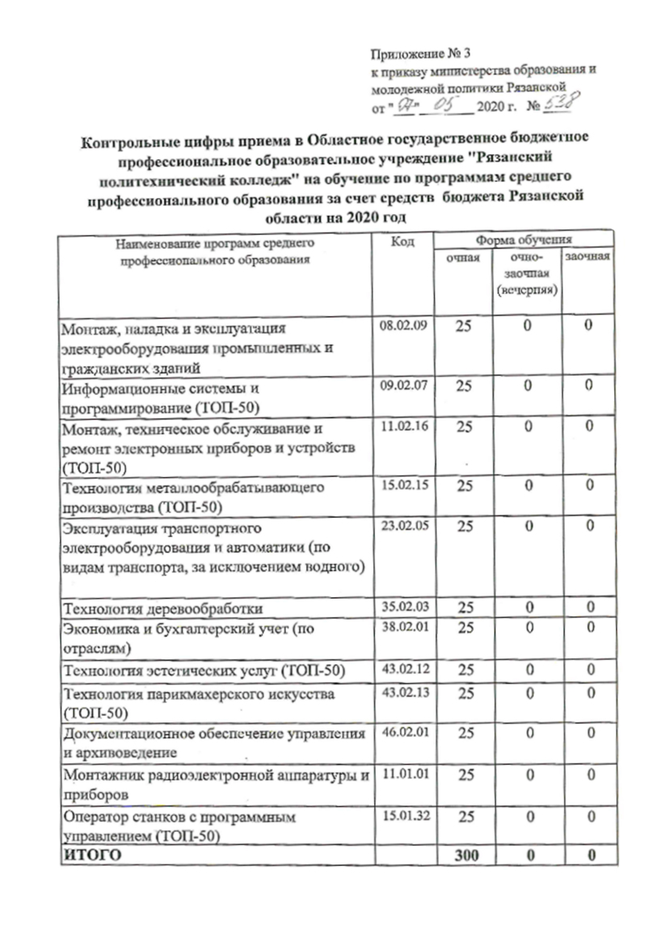

Контрольные цифры приёма в РПТК в 2020 году